**Федеральное агентство связи**

**Ордена трудового Красного Знамени федеральное государственное бюджетное**

**образовательное учреждение высшего образования**

**«Московский технический университет связи и информатики»**

Кафедра Математическая кибернетика и информационные технологии

Отчет по лабораторной работе №1

«Основы синтаксиса Java»

по дисциплине «Объектно-ориентированное программирование»

Выполнила студентка

группы БУТ 1952

Рюмина К.С.

Москва, 2020

В данной лабораторной работе целью является изучение осноа синтаксиса с помощью несольких простых задач программирования.

**Задание 1. Простые числа.**

1. В созданном файле с именем Primes.java, был описано следующий класс. С помощью данного класса необходимо собрать и запустить программу после применения кода (рис.1).

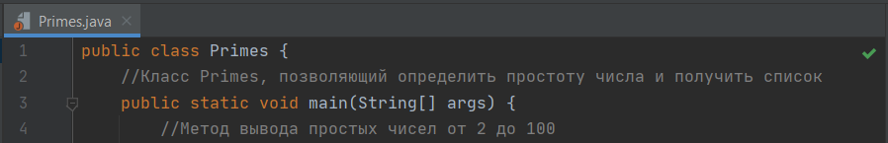

Рисунок 1 – Описание класса

1. Внутри созданного класса, после метода main(), был описан класс ISPrime (Int n), определяющая, является ли аргумент простым числом.

Исходный имеет следующий вид (рис.2):

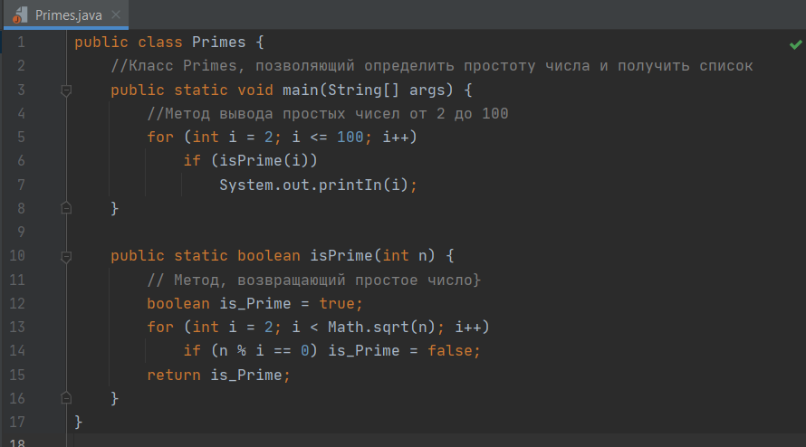

Рисунок 2 – Исходный код программы

При запуске программы выводятся все простые числа от 2 до 100.

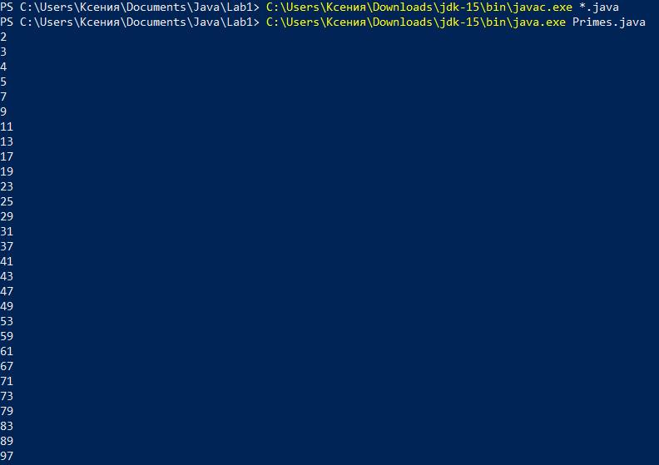

Рисунок 3 – выполнение программы

**Задание 2. Палидромы**

1. Для программы, которая показывает, является ли число палидромом, я создала класс с файле именем Palidrome.java. Исходный код программы указан на рис.4

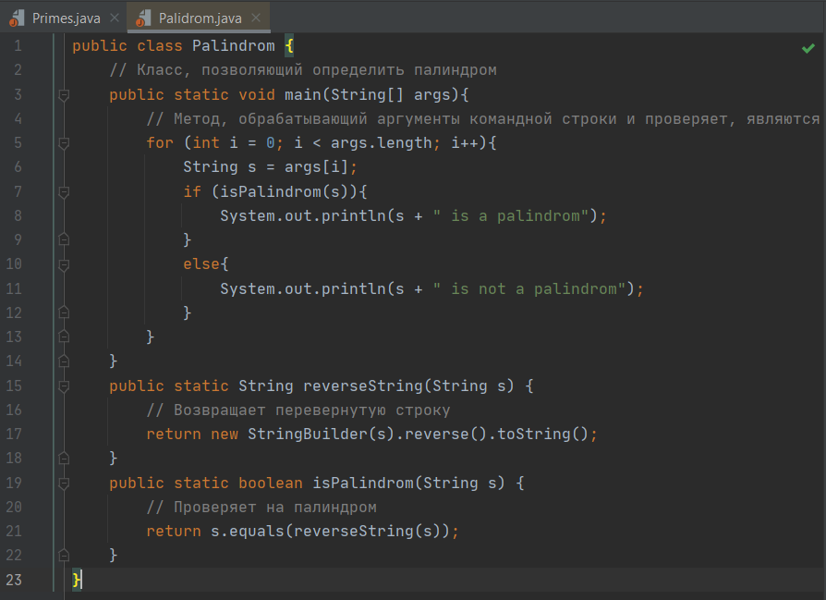

Рисунок 4 – Исходный код программы

1. При запуске программы слова были переданы как аргументы командной строки для того, чтобы получить те, которые являются палидромами (рис.5).

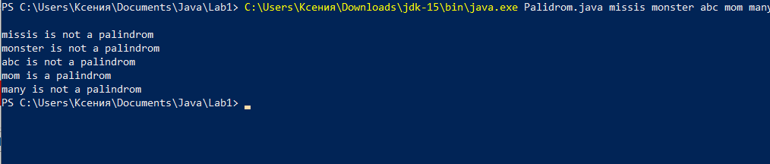

Рисунок 5 – выполнение программы

**Заключение.**

В ходе выполнения данной работы я изучила синтаксис Java, пользоваться компилятором и виртуальной машины Java для выполнения программ.